线上笔试考生操作手册

一、考试环境及设备配置要求

1.考试环境要求
（1）考生须选择安静、光线充足、独立的空间独自参加考试，严禁在嘈杂的公共场所（如学校、图书馆、咖啡馆、办公室等）进行考试；
（2）作答区域桌面整洁，除监考端（智能手机）和考试端（笔记本电脑）所需要的设备外，严禁出现、使用其他通讯设备或具有计算、存储功能电子设备。

2.考试端设备配置要求
（1）考生须准备可正常上网的笔记本电脑；
（2）电脑操作系统须为Windows（推荐win7、win10）或macOS（10.13以上）；
（3）电脑须配有可正常工作的视频、音频设备。笔记本电脑应提前测试内置的摄像头、麦克风、扬声器是否可以正常使用；
（4）保持电量充足，建议全程使用外接电源。

3.监考端设备配置要求
（1）考生须准备可正常上网、摄像、录音的智能手机；
（2）须安装推荐的浏览器软件，安卓手机推荐使用Chrome或Firefox最新版浏览器；iOS手机推荐使用iOS11以上，并仅限Safari浏览器。
（3）根据本手册中关于手机端放置的要求，须准备合适的手机固定装置。
（4）保持电量充足，建议全程使用外接电源。

4.网络环境配置要求
（1）考试场所须具有稳定的网络条件，支持考试设备联网；
（2）网络带宽不低于20Mbps，建议使用带宽50Mbps或以上的独立光纤网络；
（3）网络上传速度不低于2MB/s;
线上笔试操作流程

二、考试系统的下载、安装和调试流程
本次线上笔试系统采用易考客户端，具体的下载、安装和调试方法如下：

1.下载考试客户端
第一步：在电脑端浏览器中打开易考客户端下载链接：https://eztest.org/exam/session/106356/client/download/

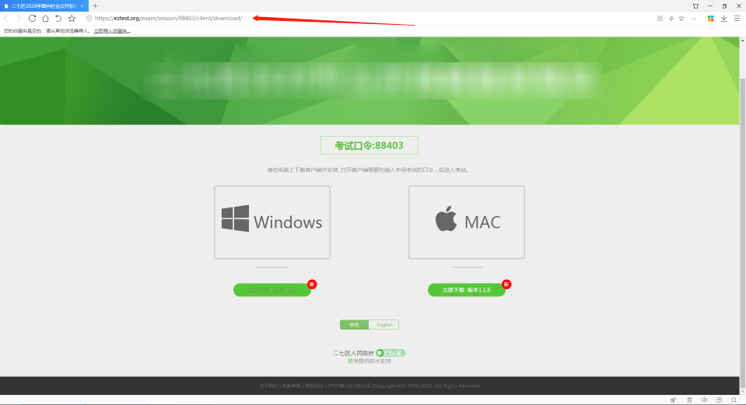
第二步：根据电脑端设备的操作系统类型选择对应的考试系统（windows版或Mac版）点击下载安装包，下载界面如图1样例所示。
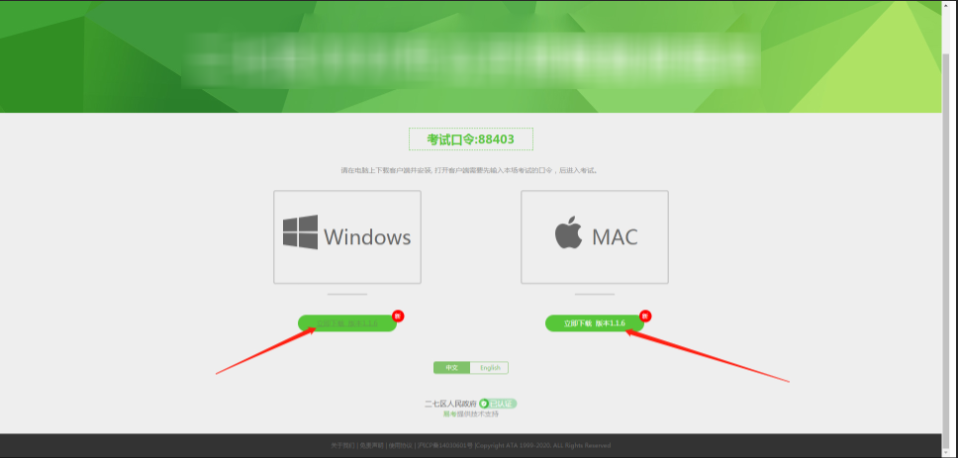
（图1）

2.安装
第一步：打开下载完成的安装包
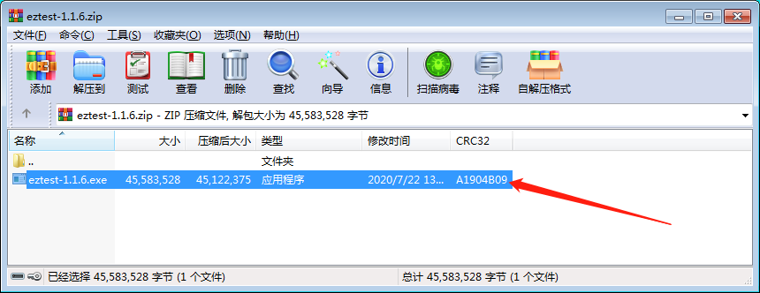

第二步：双击打开安装文件：eztest-1.1.6.exe
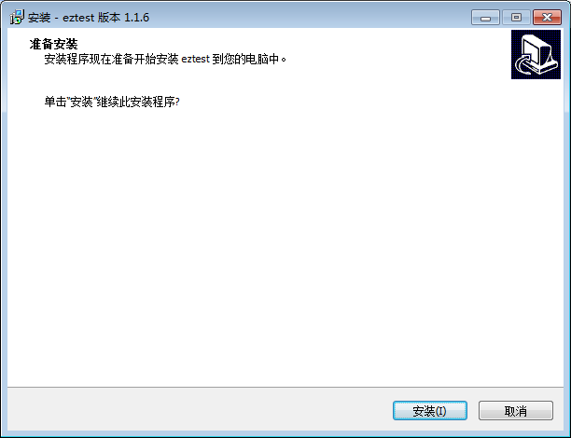
第三步：点击“安装”，按照安装程序的步骤，点击“下一步”，使用默认路径安装客户端；
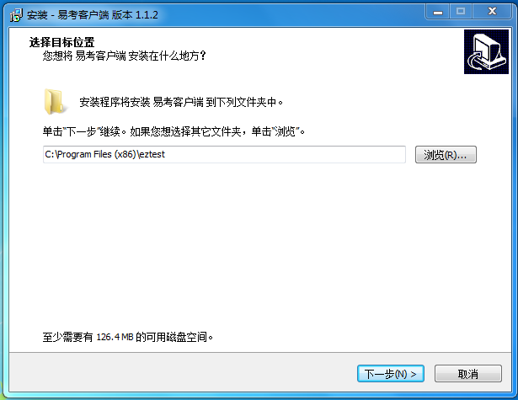

安装完成后，桌面显示“易考客户端”图标，如图3所示。
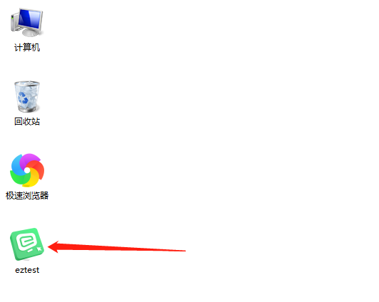
（图3）

3.调试摄像头、麦克风和扬声器
第一步：双击运行“易考客户端”程序，在易考客户端界面输入考试口令（模拟测试的口令和正式笔试的口令请查看《荥阳市总医院公开招聘工作人员线上笔试公告》，建议将对应的口令抄写在准考证上，以方便在考试登录时查看）；如图4所示。
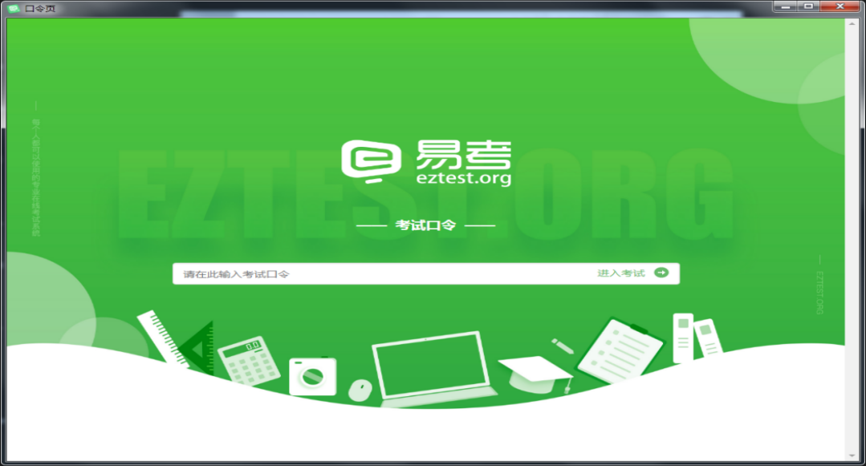
（图4）
第二步：先确认电脑端配置的视频设备和音频设备是否已经开启。然后点击“调试设备”，测试电脑端摄像头、麦克风和扬声器是否可以正常使用。
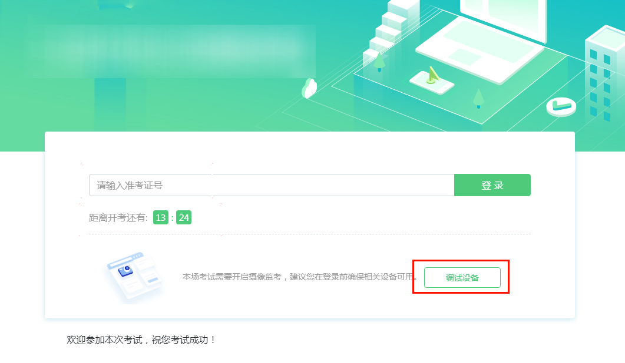
第三步：如能清晰地看到图像，说明摄像头调用正常。然后按照系统要求，点击“检测麦克风”和“播放音频”调试麦克风和扬声器。（如图5所示）

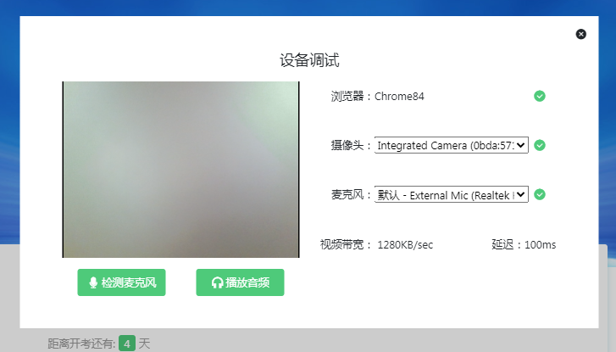
（图5）

三、考试系统的操作流程

1.电脑端操作流程
进入考试系统前须关闭无关网页和软件，包括安全卫士、电脑管家及各类通讯软件，以免“被动弹窗”，影响考试正常进行；

第一步：登录
摄像头、麦克风和扬声器调试完成后，在登录界面输入准考证号登录即可（注：在登录时段内才可以登录，若考试未到登录时间，则登录框会显示距离开考时间的倒计时）。
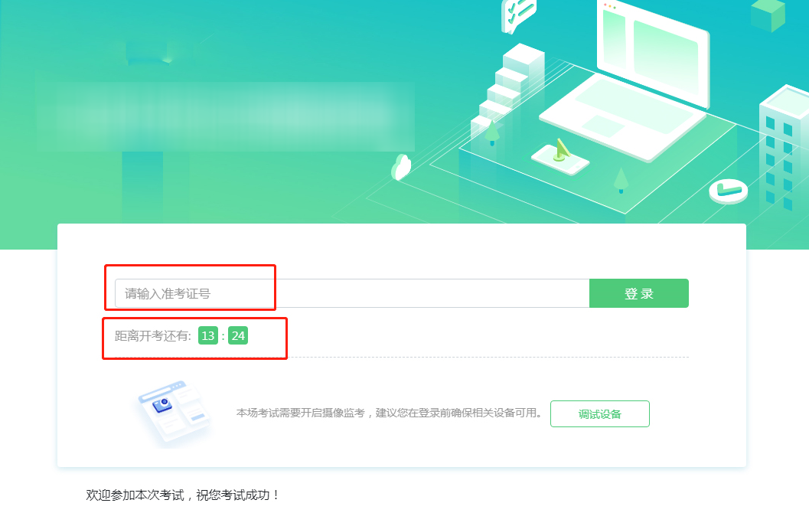
第二步：信息确认
完成登录后，考生确认自己的基本信息（根据实际考试基本信息为准，下图仅为样图），点击确定按钮继续。（如图6所示）。
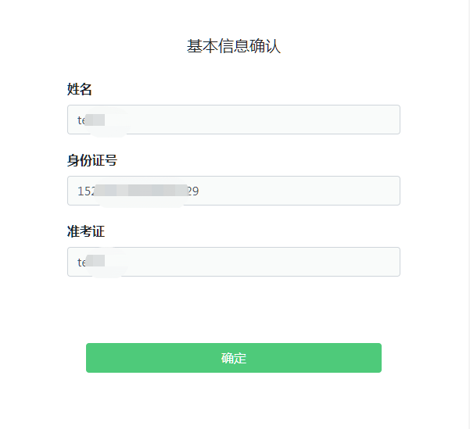
（图6）

第三步：人脸识别
进入考试后，系统会提示考生拍摄个人正面照。务必确保拍照时光线充足、图像清晰。照片应包括考生完整的面部和肩部。（如图7所示）。
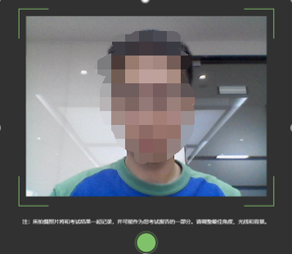
（图7）

2.手机端操作流程
第一步：将手机固定在考生右后方45度左右，高度1.2-1.5米，距离考生1.5-2米左右的位置；手机与桌面尽量垂直摆放，确保考生本人全身，答题电脑屏幕和周围环境在手机端视频监控范围内，并保持此状态直至考试结束；确保监控摄像头不被电脑屏幕或其他杂物遮挡，以免造成无法识别或被错误识别为作弊行为。可参考下图放置。
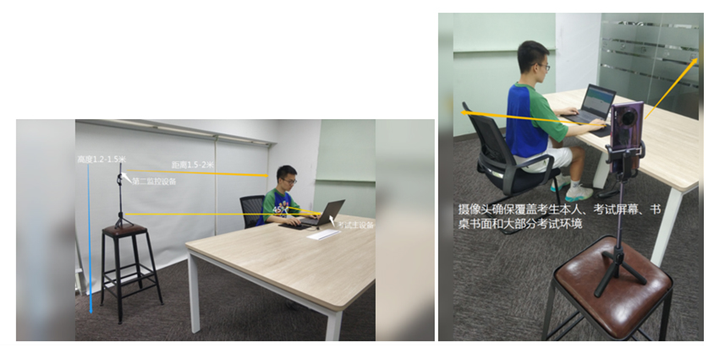

特别提醒：手机端的设备请在飞行模式下运行，使用WiFi网络连接，手机请调至不可息屏的模式，在登录监控系统时，须提前退出微信、QQ等通讯软件的登录状态并关掉手机上的无关应用或提醒功能，以避免打断监考过程。
第二步：电脑端登录考试系统并完成人脸识别后，电脑屏幕上会显示“鹰眼监控二维码”。请使用手机端设备扫描该二维码（如图8所示）。
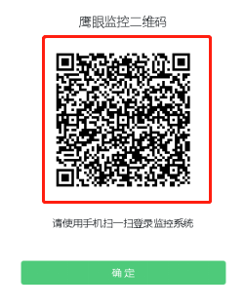
（图8）
第三步：监考端智能手机为安卓系统的，扫描二维码后选择使用推荐浏览器（谷歌或火狐）登录鹰眼监控；监考端智能手机为ios系统的，扫描二维码后依据提示使用Safari打开鹰眼监控。打开鹰眼监控后点击“进入监控”按钮，进入下一页（如图9所示）。
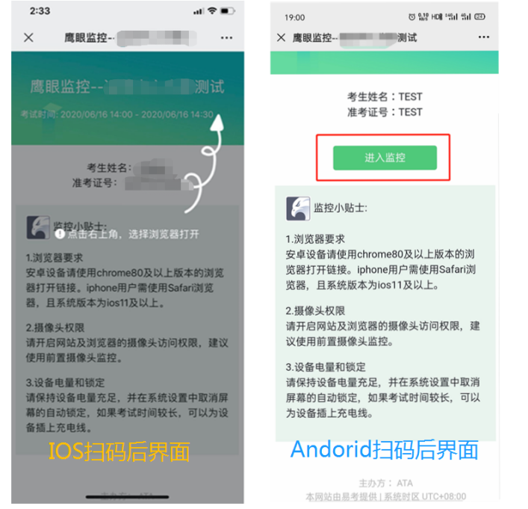
（图9）
第四步：点击“允许”，授权eztest.org访问相机（如图10所示）；
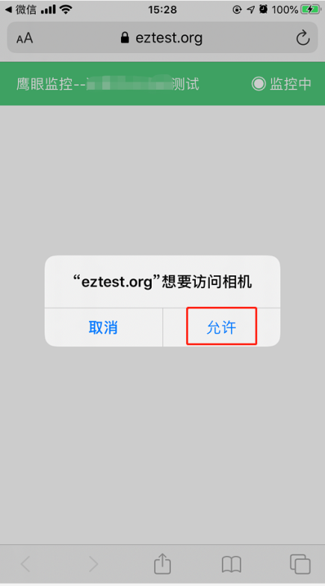
（图10）
第五步：进入监控系统后，镜头环视考场环境，确保考场内无其他无关人员，考场环境符合考试规定。然后再将手机放回手机支架，进行固定（参照第一步），建议的监控视角效果如下图11所示。
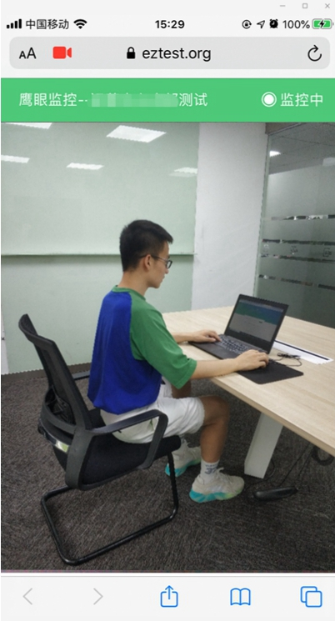
（图11）
第六步：手机端监控系统开启且按照要求摆放后，在考试主设备的界面上点击“确定”按钮（如图12所示）；
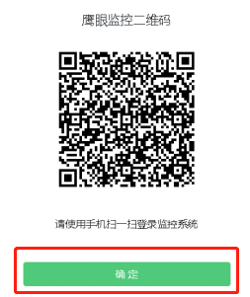
（图12）
考试全程保持手机摄像头、麦克风、扬声器均处于开启状态，保持手机和电脑在考试过程中电量充足。考试过程中，若出现网络故障，修复网络后，在电脑端（易考客户端）答题界面点击图13中标示的图标，重新打开“鹰眼监控二维码”，使用手机端设备重新扫描并登陆监控系统（如图13所示）。
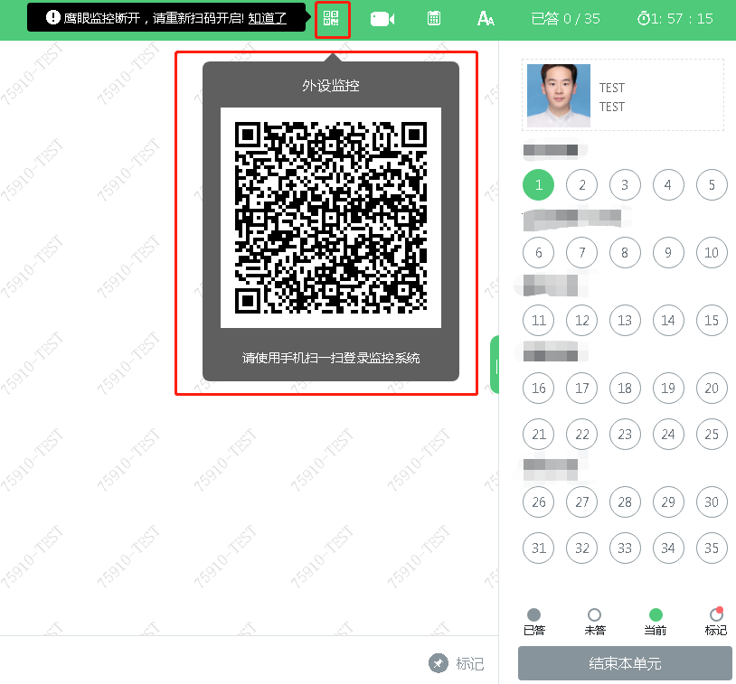
（图13）
考试结束后，在电脑端（易考客户端）上结束考试的同时，鹰眼监控会自动关闭。

3.答题及交卷
在正式开考前，请认真阅读考试系统界面弹出的“考试说明”，按照“考试说明”中的操作要求，完成答题和交卷。

特别提醒：在考试过程中如遇到设备或操作等技术问题，可点击“在线客服”获取帮助。在线客服仅解答考试系统相关的问题；严禁向在线客服透露或咨询与考试内容有关的问题。关于考试资格、考试成绩、合格线等非考试系统问题，在线客服将不作解答。

